**Миссия** **и ценности пришкольного лагеря «Крепыши»**

Миссия способствует формированию особой культуры лагеря, созданию корпоративного духа. Так как делает ясными для сотрудников общую цель, предназначение организации. Отсюда сотрудники ориентируют свои действия в едином направлении, способствует установлению благоприятного психологического климата в организации, так как через нее до людей доводятся философия организации, ценности и принципы, которые лежат в основе осуществления ее деятельности.

**Миссия лагеря** сформулирована следующим образом:

* создание условий для организованного отдыха учащихся в летний период;
* укрепления физического, психического и эмоционального здоровья детей;
* развитие творческих способностей детей.

Корпоративные ценности выступают связующим звеном между культурой лагеря  и духовным миром личности сотрудников и воспитанников, между корпоративным и индивидуальным бытием. Организационные ценности являются ядром корпоративной культуры, поскольку на их основе вырабатываются нормы и формы поведения в организации.

Доминирующие ценности касаются таких аспектов как: предназначение лагеря, старшинство и власть, значение различных руководящих должностей, обращение с людьми, организация работы и дисциплина, стиль руководства и управления.

**В лагере провозглашаются следующие корпоративные ценности:**

1) Соблюдение законодательных требований.

2) Способность жертвовать собственными интересами**.**

3) Доверительность отношений.

4) Недопустимость конфликта интересов.

5) Лояльность.

6)Недопустимость дискриминации.

7)Индивидуальный подход к каждому ребёнку.

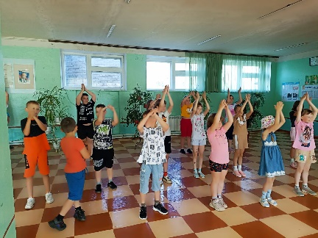

**Ценности лагеря «Крепыши»**

1. **Опыт самостоятельности**. Обстановка совместного времяпровождения детей дает им возможность познать способы жизни в группе сверстников вдали от дома, обучить детей поведению в коллективе.

**2. Развлечение и отдых.**Приобретение навыков проведения отдыха, которые впоследствии станут сопровождать ребят на протяжении всей жизни, это ценный и полезный опыт.

**3. Опыт демократии.** Детям разного воспитания в лагере предоставляется возможность пожить в реальном демократическом сообществе.

**4. Детская самодеятельность.** Участие в программах лагеря связано с интересами и потребностями ребенка.

**5. Дружба с взрослыми.** Взаимоотношения с вожатыми — это новый вид отношений с взрослыми для большинства детей.

**6. Индивидуальное взросление и развитие.** Лагерь должен дать ребенку шанс раскрыть свои собственные потенциальные возможности, испытать личную инициативу и завоевать уважение за свое индивидуальное поведение.

**7. Опыт здоровье сбережения.** Тренировка безопасного и здорового образа жизни.

**8. Развитие новых навыков и интересов, усовершенствование прежних.**

**9. Развитие духовной жизни и ценностей.** Многие из этих понятий приходят к детям сами, а не только через учение.

**10. Развитие навыков ответственности за свои собственные поступки;**самостоятельного принятия решений; уважения прав других; межличностных отношений и адаптации в коллективе; заботы об охране природы.

**ЗАКОНЫ ЛАГЕРЯ «КРЕПЫШИ»**

**Закон «0:00» (необходимо быть вовремя на всех мероприятиях)**

Закон «0:00» для всех един,

Точны мы будем как один.

**Закон окружающей среды (постоянно заботится о чистоте и порядке в комнате, помещениях и на территории)**

«Чистота»- вот наш закон,

Пусть о себе напомнит он.

**Закон здорового образа жизни (соблюдайте режим дня, занимайтесь самосовершенствованием своего организма, избегайте вредных привычек)**

«Здоровье»- нужный всем закон,

В порядке быть поможет он.

**Закон добра и уважения (любой человек заслуживает уважительного к себе отношения, даже если он не прав его надо выслушать, а потом предложить свою точку зрения)**

Закон не терпит нарушений!

Ты должен знать об уважении.

**Закон поднятой руки (человек, поднявший руку, просит вас выслушать его, остальные должны соблюдать тишину)**

Ты «закон правой руки» всегда соблюдай.

Хочешь сказать-руку вверх поднимай.

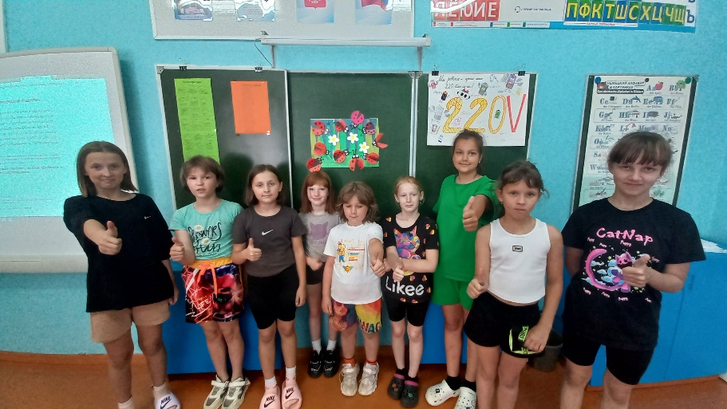

**ЛОГИТИП ПРИШКОЛЬНОГО ЛАГЕРЯ «КРЕПЫШИ»**



**СЛОГАН**

Мы ребята – малыши,

Все такие крепыши,

Любим закаляться,

Играть и спортом заниматься!

ДЕВИЗ

